Электронагреватели кабельные спиральные ЭНК-С

Предназначены для наружного обогрева арматуры трубопроводов, сопловых устройств литьевых машин, экструдеров, рабочих зон термопластавтоматов, пресс-форм, а также для использования в качестве нагревательного элемента патронных ЭН.
Изготавливаются из нагревательного кабеля марки КНМСНХ-Н диаметром 2 или 3 мм. Токопроводящая жила кабеля – из нихрома марки Х20Н80, оболочка кабеля – из нержавеющей стали 12Х18Н10Т.
Для подключения к сети переменного или постоянного тока электронагреватели, по умолчанию, оснащаются токоподводящими проводами длиной 250 мм, выполненными из провода марки ПРКА в термостойкой изоляции (до 180°С). Длина выводов может быть увеличена. По требованию Заказчика электронагреватели, могут быть изготовлены с контактными стержнями с резьбой М5, что необходимо указать при заказе как исполнение 2 (см. стр. 12-3).

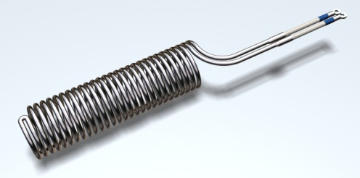 |  | 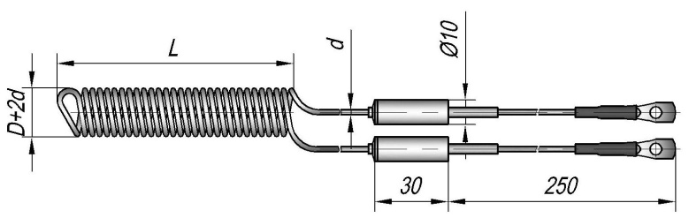
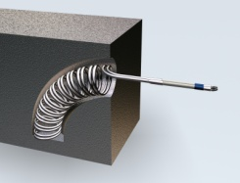 | Пример использования спирального  электронагревателя | ЭНК-С (спиральный)

Технические характеристики электронагревателей
- температура рабочей и наружной поверхности ЭН
не превышает 600°С – во включенном состоянии при отводе тепла естественной конвекцией воздуха.
- минимальное возможное значение обогреваемой площади:
Электрическая мощность, N, Вт | 250 | 320 | 400 | 500 | 630 | 800 | 1000 | 1250 | 1500 | 2000
Минимальное возможное значение обогреваемой площади, S*, мм² | 19000 | 15000 | 12000 | 9500 | 7500 | 6000 | 10000 | 8000 | 10000 | 14000
* – площадь обогреваемой поверхности S = 3,14 x D x L.

Перечень исполнений электронагревателей
Моди-фикация  ЭН | Минимальная монтажная длина L, мм |  |  |  |  |  |  |  |  |  | Электрическая мощность,  N, Вт | Рабочее  напряжение,  U, В
 | D=10 | D=16 | D=32 | D=40 | D=50 | D=60 | D=80 | D=100 | D=120 | D=160
ЭНК-С | 605 | 405 | 220 | 175 | 140 | 120 | 90 | 70 | - | - | 250 | 220
 | 475 | 315 | 170 | 135 | 110 | 90 | 70 | 55 | - | - | 320
 | 380 | 255 | 135 | 110 | 90 | 75 | 55 | 45 | - | - | 400
 | 300 | 200 | 110 | 90 | 70 | 60 | 45 | 35 | - | - | 500
 | 240 | 160 | 85 | 70 | 55 | 50 | 35 | 30 | - | - | 630
 | 190 | 130 | 70 | 55 | 45 | 40 | 30 | 40 | - | - | 800
 | 320 | 210 | 110 | 90 | 75 | 60 | 50 | 30 | - | - | 1000
 | 255 | 170 | 90 | 75 | 60 | 50 | 40 | 40 | - | - | 1250
 | 310 | 210 | 120 | 100 | 75 | 65 | 50 | 55 | - | - | 1500
 | 435 | 300 | 160 | 130 | 110 | 90 | 70 | 70 | 45 | 35 | 2000

Пределы допускаемых отклонений от номинальной мощности по ГОСТ 13268-88: от –10% до +5%.

Обозначение и примеры записи при заказе
ЭНК-С D× L. N. U (исполнение 2)

ЭНК-С 16×315. 320. 220 – электронагреватель кабельный спиральный, монтажный диаметр 16 мм, монтажная длина 315 мм, мощность 320 Вт, рабочее напряжение 220 В (выводы проводами длиной 250 мм).

